*Практическая работа №3* Описание и определение осадочных обломочных горных пород.

Цель работы: закрепление и углубление знаний по курсу.

Оборудование урока: справочный материал, образцы пород.

**Основные положения**

Осадочные породы образуются на поверхности Земли результате действия различных экзогенных процессов и залегают самой верхней части земной коры. В образовании осадочной горной породы выделяют 2 стадии формирования:

1. Формирования осадка

Включает образование частиц осадочного материала, их перенос и отложение. Частицы осадочного материала, из которых возникают осадки, образуются различными способами:   
a) при выветривании и эрозии любых исходных горных пород (обломочные зерна)   
б) при химическом выпадения из раствора в осадок различных минералов и солей (хемогенные зерна):   
в) при биохимическом осаждении минералов (биогенные зерна).

Потому по способу образования осадочного материала выделяют обломочные, хемогенные и органогенные осадочные горные породы.

1. Диагенез

- процесс превращения осадка в горную породу. При этом происходит уплотнение и обезвоживание осадков, разложение захороненного органического вещества, растворение неустойчивых и образование новых минералов: цементация осадочных толщ. Цементом в осадочных породах называют материал, скрепляющий отдельные более крупные зерна. Состав цементов бывает: глинистый, песчаный, известковый кремневый, сульфатный пр. От характера цемента зависит прочность и твердость пород.

При определении обломочных пород в первую очередь следует обратить внимание на величину обломков, их остроугольность и окатаность. Часто породы состоят из смеси обломков разного состава, в этом случаи их называют полимиктовыми.

При описании сцементированных пород характеризуется окраска и состав цемента.

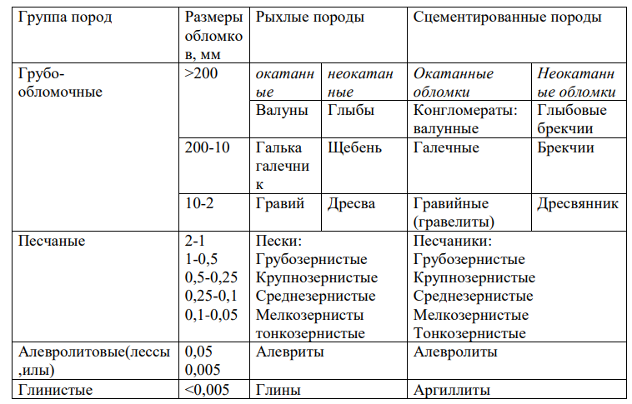

Hа долю глинистых пород приходится свыше 50% объема всех осадочных пород. Они часто окрашены примесями в различные цвета. Наиболее характерными текстурами для них являются тонкослоистые, массивные и пятнистые.

По степени размокаемости они делятся на:   
- глины (обладающие пластичностью во ином состоянии)  
- аргиллиты (потерявшие способность размокать)  
- суглинки и супеси (плохо сортированные породы, в которых содержание каждого из компонентов (песок, алевролит, глина) не достигает 50%).

Основными отличительными признаками осадочных толщ являются:

1) Текстура (возникает вследствие изменения гидродинамических и климатических условий отложения осадков). Может быть слоистой, беспорядочной (массивной) - материал в породе перемешан хаотично, без каких либо видимых ориентиров и нельзя выявить закономерности распределения частиц; пятнистой- визуально выделяются участки в виде пятен со своей структурой и цветом.

2) Пористость - влияет не только на объемный вес породы, но и на ее способность вмещать, удерживать и отдавать воду, газ и др. флюиды. По степени пористости породы могут быть:

а) плотные (пористость визуально не заметна);

б) мелкопористые с различными частыми мелкими порами;

в) крупнопористые (величина пор 0,5-2,5мм); г) кавернозные- с крупными пустотами сложной конфигурации.

**Таблица для практической:**

|  |  |  |  |  |  |  |  |  |
| --- | --- | --- | --- | --- | --- | --- | --- | --- |
| Название породы | Тип по происхождению | Окраска | Структура | Группа, подгруппа | Текстура | Минералогический состав | Пористость | Применение в строительстве |
| 1 | 2 | 3 | 4 | 5 | 6 | 7 | 8 | 9 |

